德技并修、专研结合



研

修

简

报

黄洪刚工作室

**研 修 简 报**

**2021年9月**

编辑部：黄洪刚工作室

负责人：黄洪刚

编 委：张伟华 卓必萍 曹俐 钟晓宇 陈曦 罗思艳

责任编辑：钟晓宇

目录

1、10月13日活动简讯 3

2、10月22日活动简讯 5

3、10月研修成果 7

1、10月13日活动简讯

**手牵手 助力师生共同发展**

——记黄洪刚名教师工作室2021年10月13日送教活动

初冬微寒，也不影响黄洪刚名教师工作室成员学习的脚步，2021年10月13日，黄洪刚名教师工作室5名学员(1人产假)前往成都市机械职业技术学校开展工作室送教活动，双流区教科院郑长明老师及成都市机械职业技术学校机械专业教师也参加了本次送教活动。本次送教活动分为三个环节，环节一：张伟华老师主持，介绍本次活动。环节二：陈曦老师献课一节，课题为《轴的用途和分类》。环节三：评课及交流。

环节一：在工作室成员张伟华老师的主持下本次送教活动拉开帷幕，首先，张伟华老师致欢迎词，介绍活动流程，同时在黄洪刚导师的授意下说道本次送教活动的目的在于加强学校与学校之间的交流，达到教学相长的目的。

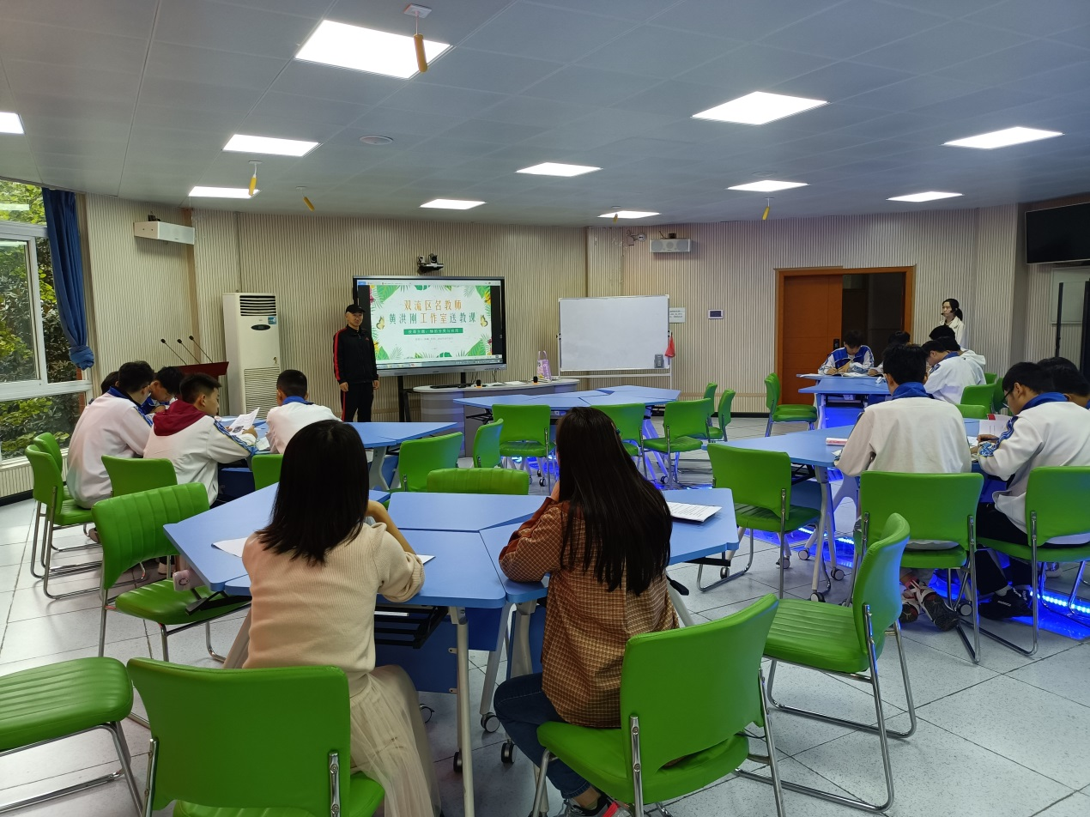

环节二：工作室成员陈曦老师开始上课。陈曦老师以学历案为载体，采用小组合作的学习形式，课前通过给予学生15分钟时间，要求同学们根据学历案预习相关内容，同时播放相关视频，通过自主学习与结合生活中的实例，让学生初步了解本主题学习的内容。课堂教学中，陈曦老师引导同学们认真思考，独立完成轴的分类以及学历案中任务三，完成的同学上台讲解，通过小组合作的方式利用材料完成任务。课后小组多用触手可得的材料完成更深内容的探索。通过本次课的学习，学生了解轴的用途及类型，应用场合及受力特点，会判断轴在具体情况下的用途、类型，会分析其受力。在整节课中，学生们积极参与，教学效果很好。

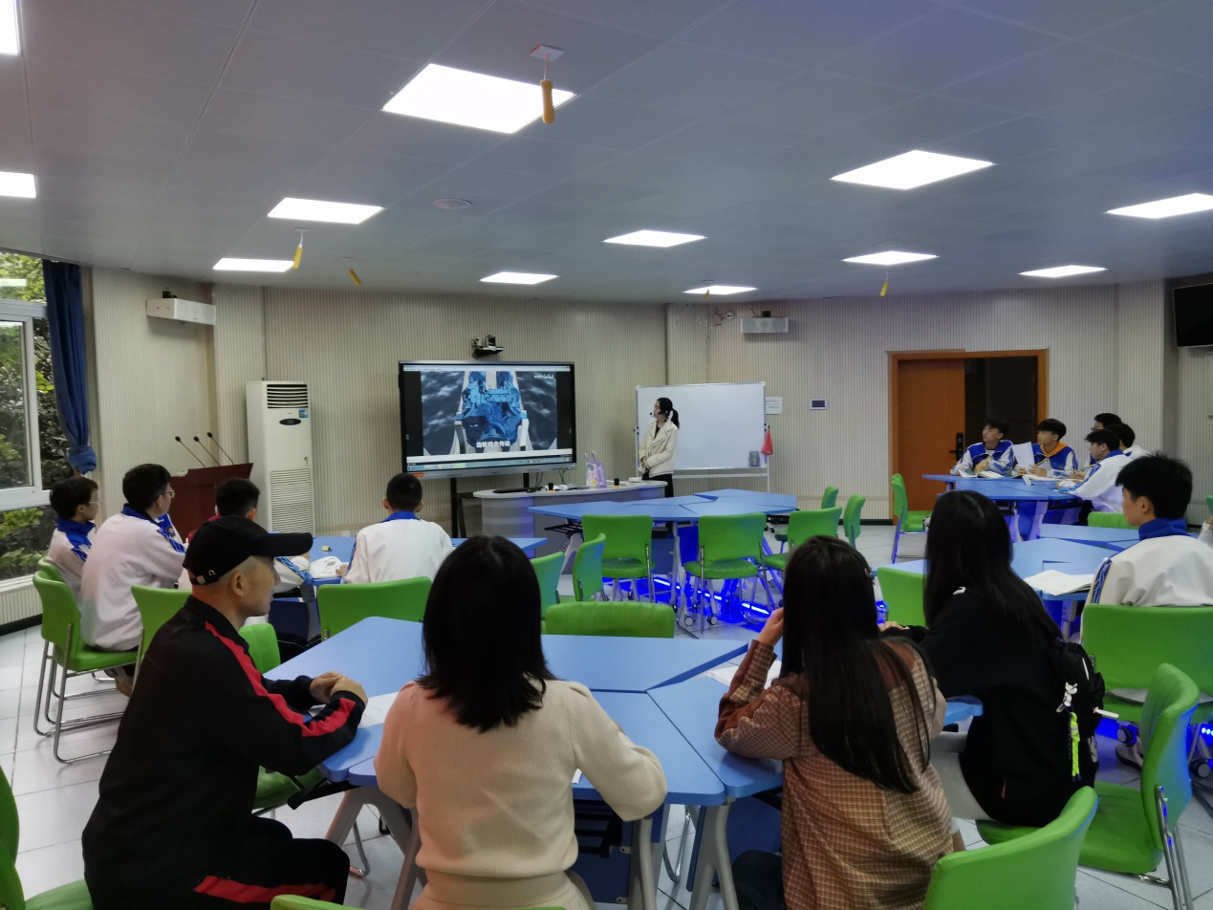

环节三： 课后，双流区教科院郑长明老师对陈曦老师的献课进行了高度评价，郑老师评价道：陈曦老师教学准备充分，教学组织合理，师生互动良好，相比传统的教学方式，本次课堂中多了笑声、掌声，学生的给予反馈热烈，在本次课堂中学生和老师共同进步。郑老师又提到：在课后与学生交流中，学生反馈到：陈曦老师发给他们的教具，生动有趣，加强了大家对本次课学习的积极性，同时通过本次课的学习，增强了同学们对机械学科的兴趣。成都市机械职业技术学校机械专业教师对黄洪刚工作室成员的到来表示欢迎，同时说道：学历案在教学中的使用，体现了以学生为中心的教学思想，陈曦老师设计的学历案教学目标可测可评，值得学习，本次送教活动在欢乐祥和的氛围中结束，期待工作室下一次送教活动。

2、10月22日活动简讯

**课题研讨 分工合作**

——记黄洪刚名教师工作室2021年10月22日课题研讨活动

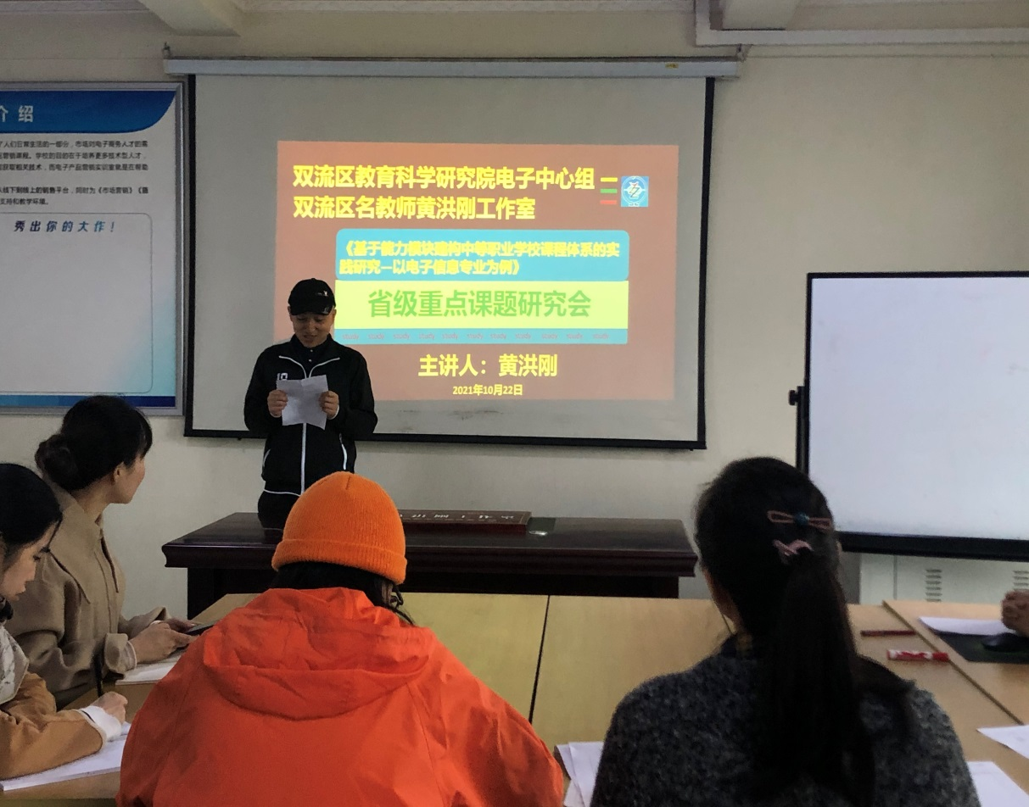2021年10月22日上午9点在成都电子信息学校崇技楼401教室召开了由黄洪刚导师牵头主研的四川省省级重点课题《基于能力模块建构中等职业学校课程体系的实践研究—以电子技术应用专业为例》课题研究会，参与研讨会的人员有双流区教科院陈嘉立老师、黄洪刚导师及工作室成员。本次研讨会由张伟华老师主持，分三个环节，环节一：黄洪刚导师介绍课题研究情况；环节二：黄洪刚导师做课题研究工作安排；环节三：双流区教科院陈嘉立老师发言。

环节一：省级课题负责人黄洪刚导师介绍课题研究情况，首先黄洪刚导师简单梳理了工作室完成成都市级课题研究取得的成果，从科研技术、教育技术、专业技术方面讲到课题研究对教师个人成长的重要意义，接着黄导师对课题名称进行解读：能力模块、课程体系为本课题的核心词，其中课程体系以电子信息技术专业为例，黄导师又从课程体系构成，课题研究愿景，研究途径等方面深入讲解。根据国家对中职电子专业人才培养方案、行业发展需求结合电子信息专业学生的实际情况，黄导师将电路模块应用能力从产品说明能力、系统组建能力、板极维修能力、研发能由低到高的五个层次的能力进行详细剖析。黄导师以《开关电源》项目为例，讲到中职电子信息专业学生所需要具备的能力，说明书阅读理解能力—《开关电源说明书》结构、参数、使用、安全；功能理解能力；电路搭建与安装能力；程序编写与下载能力；电路调试与运行能力；电路保养与维修能力。最后黄导师讲到能力来源，通过对岗位职业能力及电子产品内含技术进行调研，经过科学的数据分析研究得到岗位职业能力及电路模块与应用能力，稍后邀请专家指导，建立起以电路模块应用能力为核心的能力模块体系。

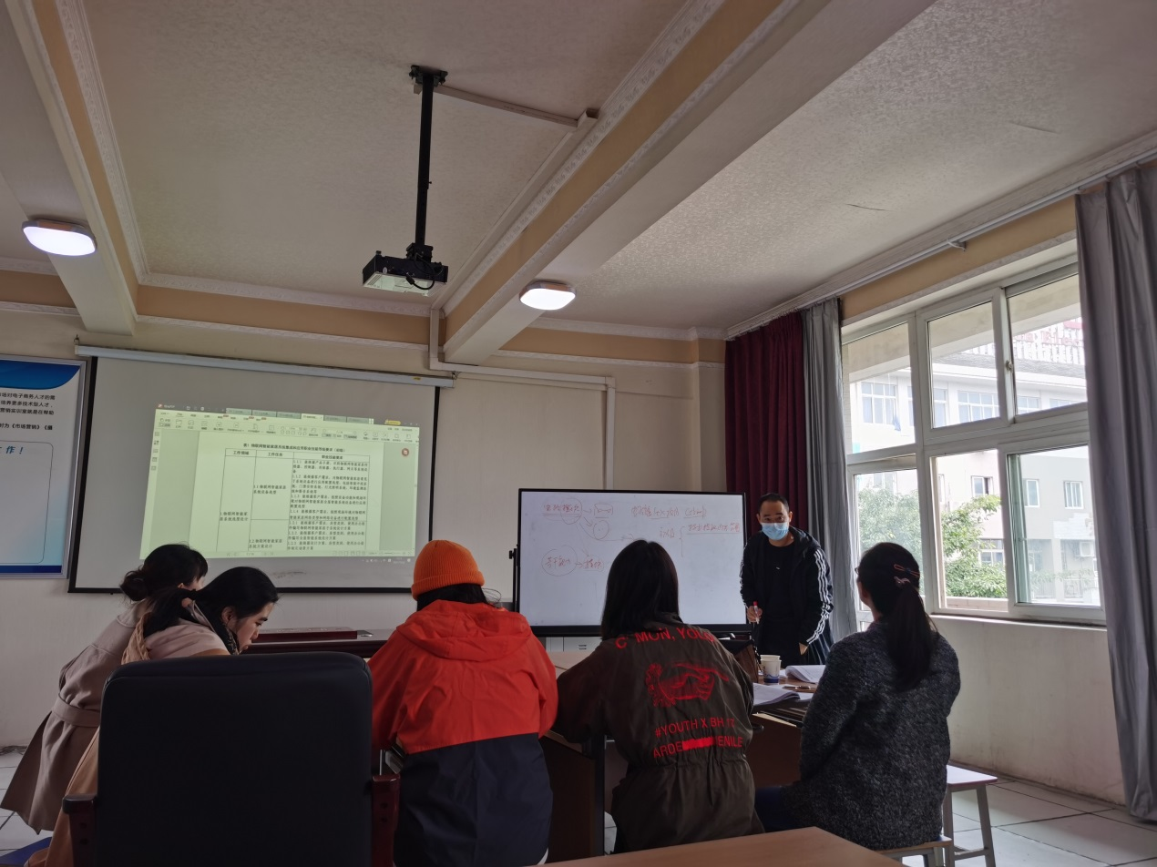

环节二：黄洪刚导师对课题任务研究进行分工，张华伟、卓必萍老师参与职业岗位能力的调研；曹俐老师负责相关政策文件的查找；陈曦老师参与电子信息专业课程思政的调研；钟晓宇老师参与电子产品内含技术分解调研。最后黄洪刚导师对工作室成员提出殷切希望，希望工作室成员作为课题的主研人员，能够勇于挑起担子，把课题工作做得更完善，将课题成果切实有效的推广到日常的教学工作中，更好的服务于现代学生的学习需求，企业的生产实践需求，社会对人才需求。

环节三：双流区教育科学院陈嘉立老师发言，陈老师充分肯定了黄洪刚导师对课题所做的布局、梳理及工作安排，同时对课题组提出了期望，希望大家在导师的带领下，积极主动、齐心协力圆满完成课题任务。

3、10月研修成果

黄洪刚导师主研四川省级课题研讨会资料

陈曦老师送教课资料

**轴的用途和分类学历案**

**学习主题：**轴的用途和分类 高教社出版社出版的《机械基础》

**设计者：**陈曦

**课标要求：**掌握掌握轴的用途和分类

**教学目标：**

1.以小组学习形式，预习课本内容，理解轴的功用及对轴的一般要求，

2.能根据轴的外形特点完成轴的分类

3.会判断轴在具体情况下的用途、并会分析其受力判定类型

**评价任务：**

1.完成预习任务，叙述轴的功用归纳对轴的一般要求。

2.独立完成学习任务二：填写轴按照外形分为哪三大类。并进行相应的举例说明。

3.小组讨论完成任务练习，分析轴在机构中的受力，根据受载荷情况进行正确的分类。

**学法建议：**

1.本主题内容是高教社出版社出版的《机械基础》中轴章节的内容，重点是能叙述轴的用途以及对轴类型的正确分辨。

2.本主题内容是在初步学习了机械传动知识后，对传动中重要零件的进一步研究与认知。学习过程中要联系生活中能接触到的资源，多分析多思考。

**学习流程与方式：**

（1）课前通过自主学习与结合生活中的实例，初步了解本主题学习的内容。

（2）课中时间认真思考，独立完成轴的分类，务三中用小组合作的方式利用材料完成的作品任务。

(3) 课后小组多用触手可得的材料完成更深内容的探索。

**学习过程：**

**活动一：小组预习（PO1）**

**全班以小组为单位，观看课前教师准备的视频资源包，探讨轴在机械中起到哪些作用，完成填空。**

展示课前发给学生的不同机械工作原理视频，请小组代表上台讲解轴在机器中起到哪些作用。



齿轮变速箱的轴，支撑 ，传递 。实现了齿轮箱的 功能。

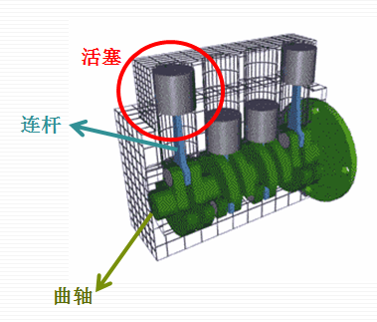曲轴是发动机中，重要零件。它连接着 ，连杆上有 ，活塞在刚体内做 （直线/旋转）线运动。通过曲轴变成 （直线/旋转）运动后，动力输出。

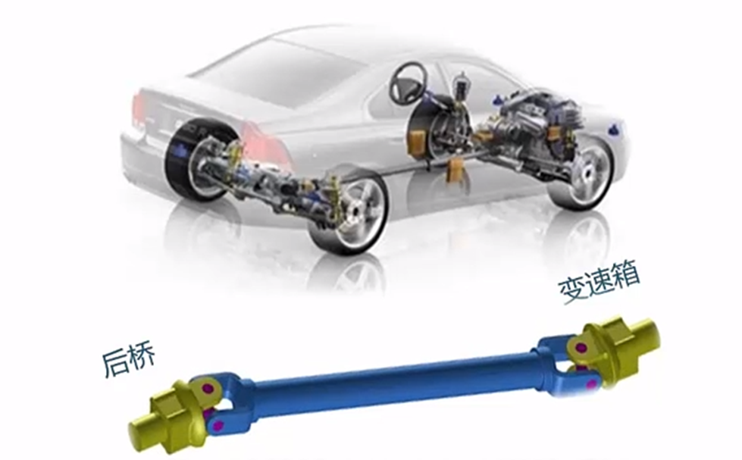

汽车上连接 和后桥的传动轴，将变速箱输出的动力传递给 。

以驱动汽车的后轮。

总结：从以上例子可以看出。轴起着 与 ，支承 的作用。

**活动二： 动手连线：预习课本内容完成按形状对轴进行分类**

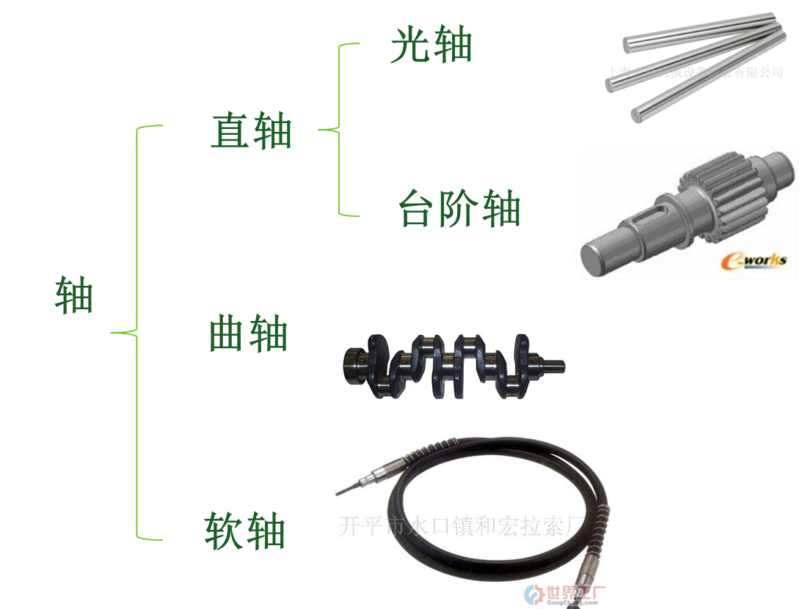

**轴承受两种不同的载荷：**

**弯矩 转矩**

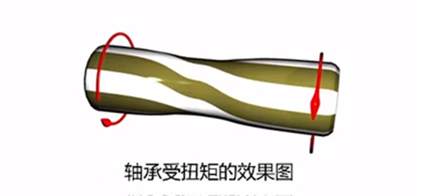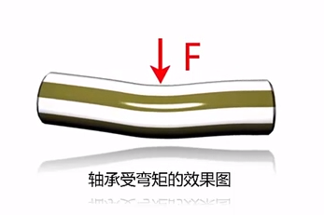

**活动三：** 老师详细讲解弯矩和扭矩原理后完成对机械中常见的轴进行受力分析

(分析依据：轴传递动力，使元件发生转动，会产生一定程度的扭转变形，既承受转矩；轴支撑回转零件或加载有重力，使元件发生弯曲变形，既承受弯矩)

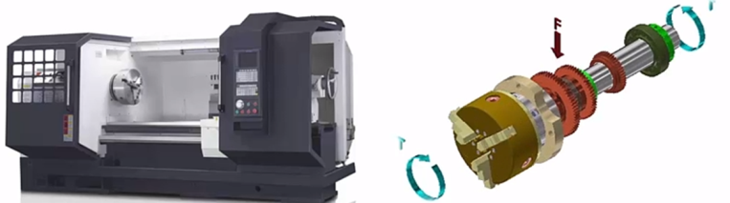**数控车床主轴**

承受齿轮对它的 作用，

又在轴两端传递 。

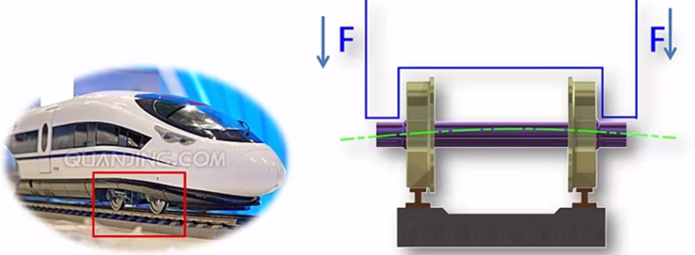**动车车轮轴**

只承受动车车身对它的

作用，而不传递 。

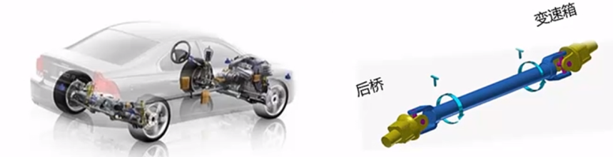**底盘上传动轴**

将变速箱输出的 传递给后轮，但没有承受 或者承受较小的 。

**总结：**直轴按承受载荷的不同，可以分为三类：同时承受扭矩和弯矩的 ，只承受弯矩不传递扭矩的 ，以及只承受扭矩，不承受弯矩或较小弯矩

的 。

**活动四：**请同学们分析自行车前轮轴、中轴以及车龙头连接轴三根轴的受载荷情况，确定轴的类型。

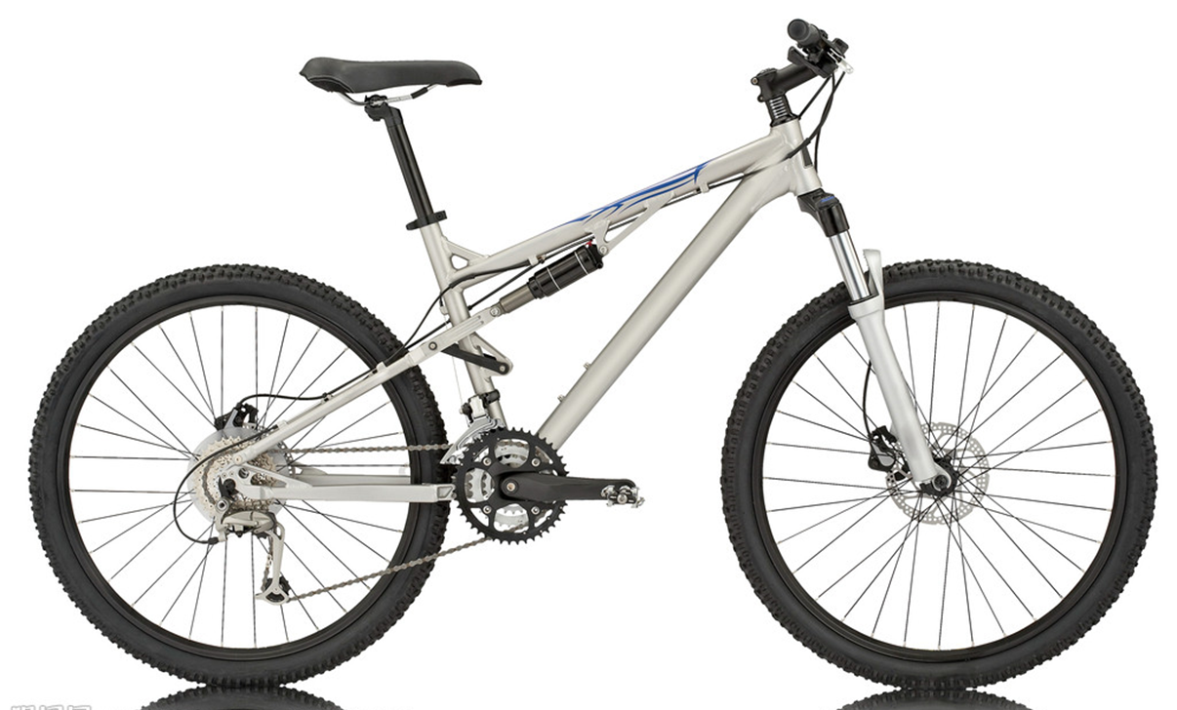

**课堂小结：**

**归纳本节课主要内容；帮助学生回忆与串联知识点，指出重点，以便于学生课下有针对性复习。**

通过本次课的学习，让学生了解轴的用途，掌握轴的类型、应用场合及直轴的受力特点；会判断轴在具体情况下的用途、类型，会分析其受力。

**课后拓展**

**学生以小组为单位，拆装减速器，探讨轴上零件固定的方法**

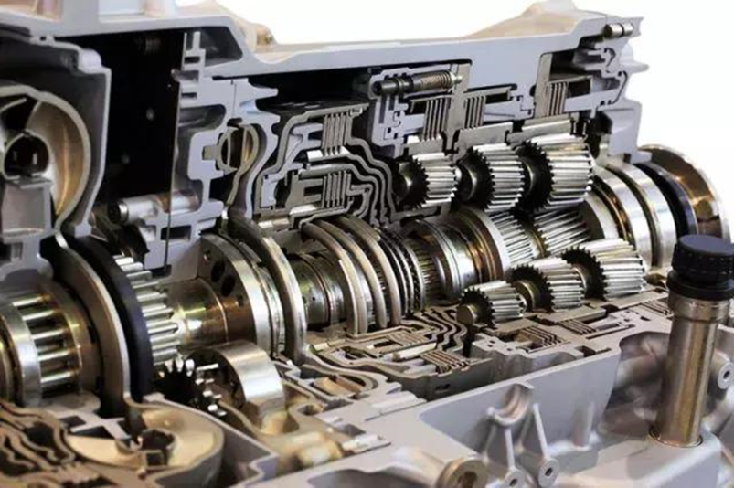

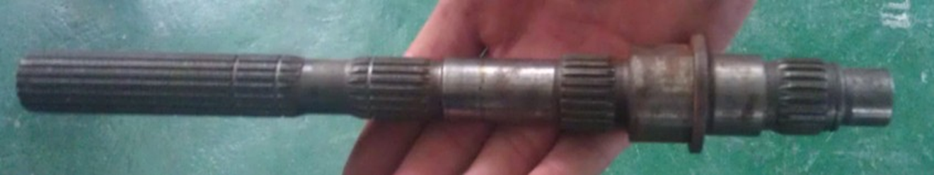

**学后反思：**

本节内容你所获得的核心知识有哪些？本节内容你所获得的核心知识有哪些？能够自己叙述轴的用途、类型、应用及受力吗？面对生活中常见的轴能够根据其受载荷不同进行正确的分类吗？你觉得还有哪些地方容易出错？需要老师提供什么帮助？